北京师范大学珠海校区学生社团

管理系统操作指引
（社团负责人）
目录
北京师范大学珠海校区学生社团管理系统操作指引 1
1、介绍 3
2、网址及账号密码 3
2.1 网址 3
2.2 账号密码 3
2.3 退出登录 3
3、社团组织管理 4
3.1 我的社团 4
3.1.1 申请成立社团 4
3.1.2 社团年审资料 5
3.1.3 社团年审查看 6
3.1.4 社团信息查看 6
3.1.5 社团成员管理 7
3.1.6 社团注销 9
4、社团人员管理 9
4.1 社团招新审核 9
4.2 成员退出审核 9
5、社团文章管理 9
5.1 社团通知公告 9
5.2 社团新闻 11
6、社团活动管理 12
6.1 社团活动 12
7、社团资助管理 14
7.1 社团资助申请 14

1、介绍
“北京师范大学珠海校区学生社团管理系统”面向社团负责人版本需通过PC端登录，内含“社团组织管理”、“社团人员管理”、“社团文章管理”、“社团活动管理”、“社团资助管理”等功能。

2、网址及账号密码

2.1 网址
登录学生社团管理系统 https://ailaodong.bnuzh.edu.cn/xsstglxt/login

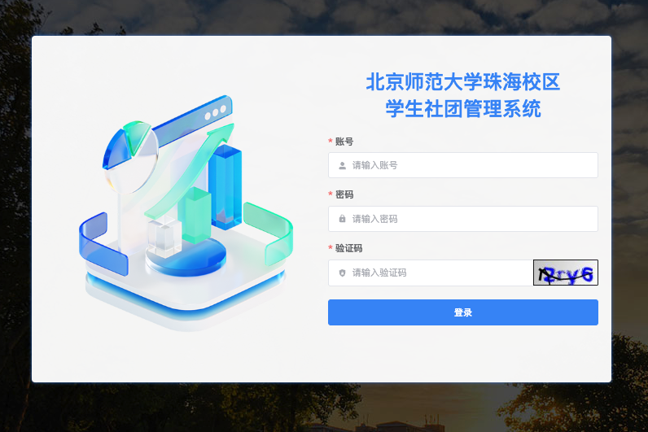

2.2 账号密码
输入账号密码，账号为学号，密码为数字京师密码。

2.3 退出登录
登录后，点击主页面右上角【退出登录】即可登出。
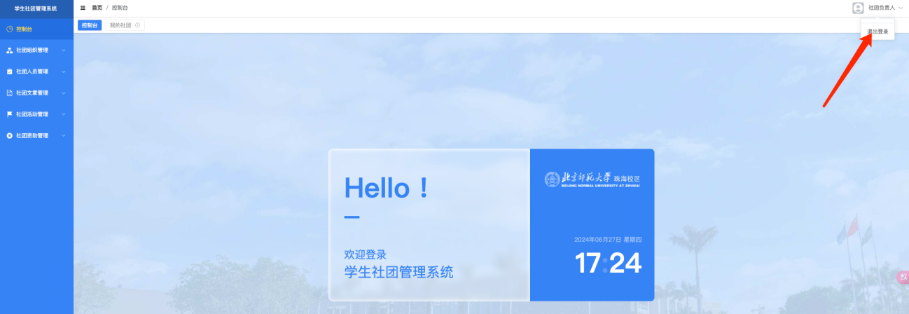

3、社团组织管理

3.1 我的社团

3.1.1 申请成立社团
点击【申请成立社团】填写社团信息，上传申请材料，即可完成社团创建（在提交审核之前可编辑或者删除社团）。
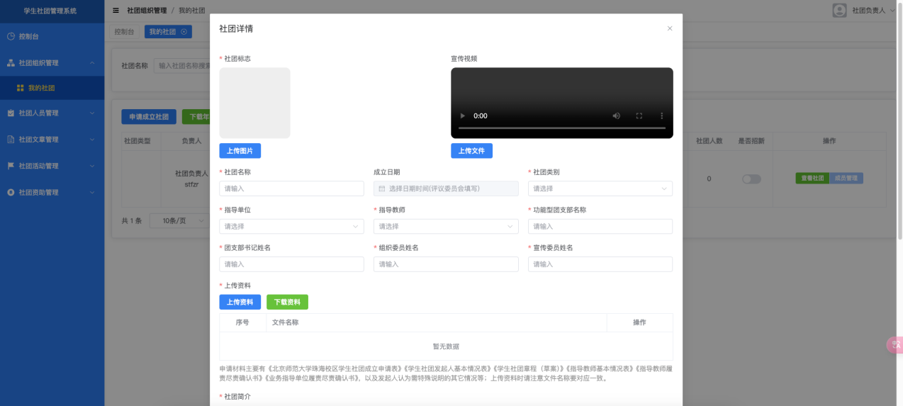
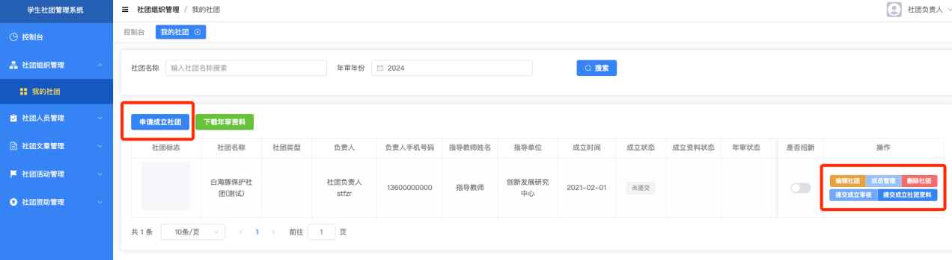
点击【提交成立审核】，确认提交审核后，社团将进入审核阶段，社团将无法被编辑和删除，只允许查看。
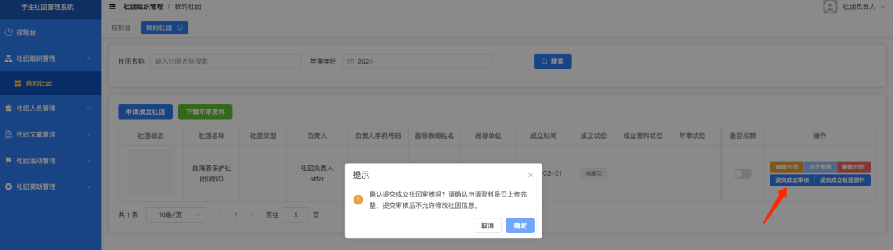
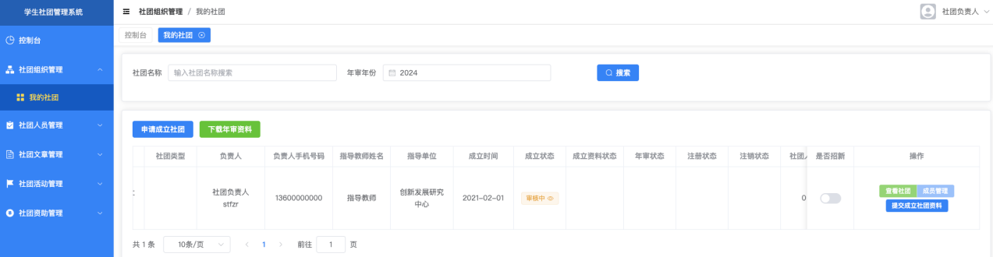
社团成立审核通过后，需要再次提交部分材料（如社团章程、社团负责人候选人信息等），可以通过点击【提交成立社团材料】完成提交。
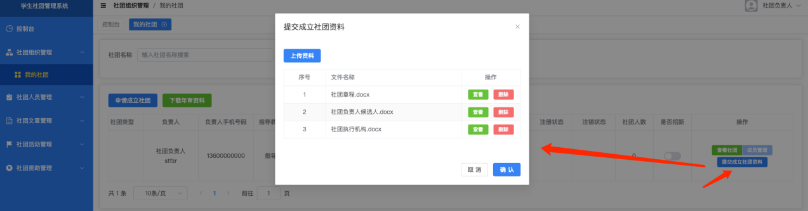

3.1.2 社团年审资料
通过以下步骤，可完成资料提交，【下载年审资料】→【提交年审资料】→【上传资料】。
注：确认提交资料后，将无法取消或者重新提交，如存在问题，需要等待指导教师审核不通过，才可重新提交年审材料，重新提交后，状态将由不通过变回审核中。
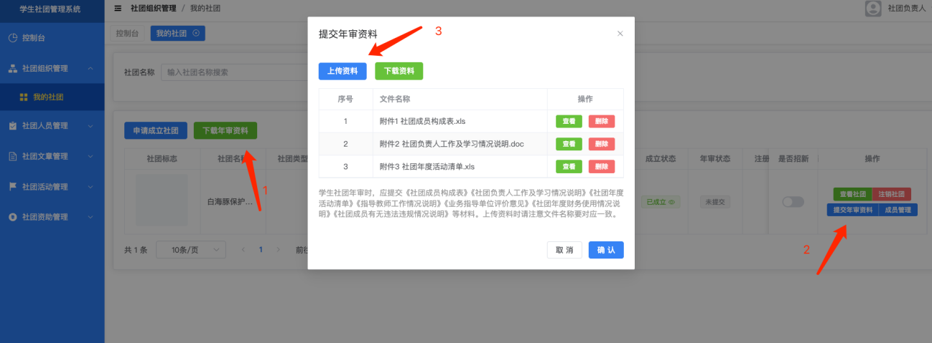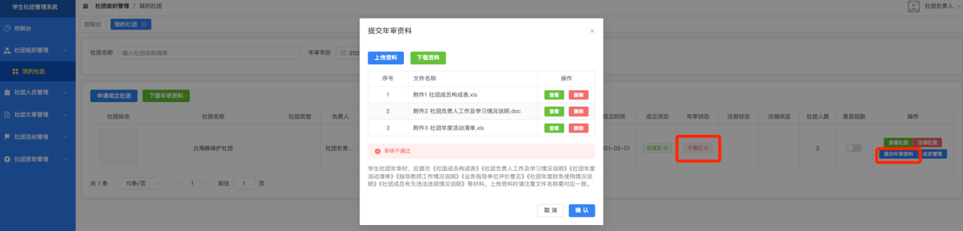

3.1.3 社团年审查看
通过点击“年审状态”中的眼睛图标，可查看审核进度，右下方的眼睛图标和向下箭头可以查看和下载文件。
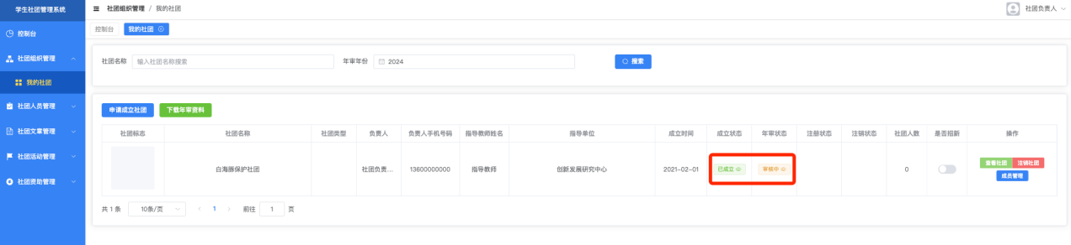
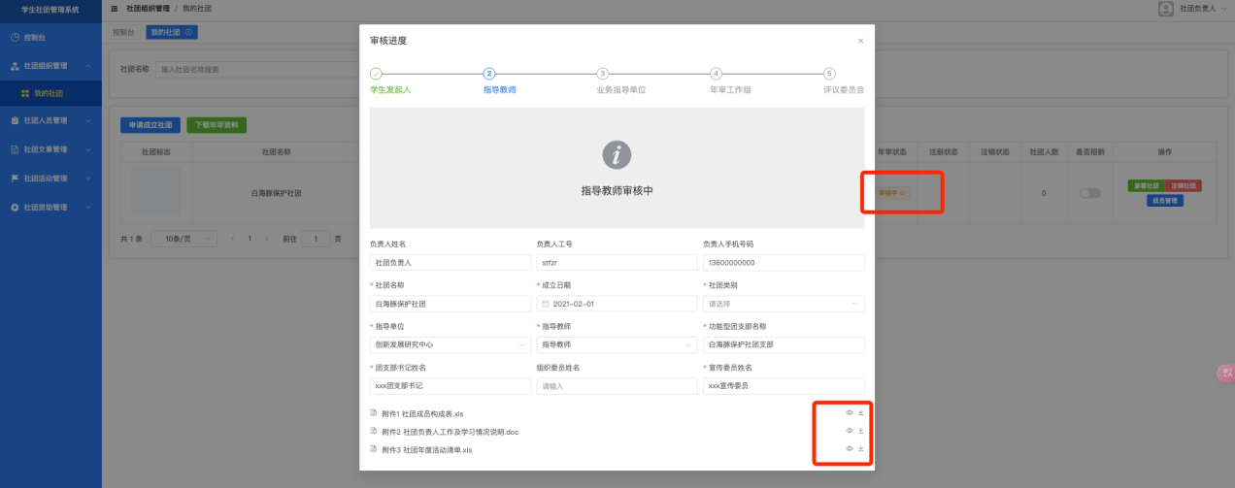

3.1.4 社团信息查看
通过右侧的【查看社团】，可以查看社团信息。

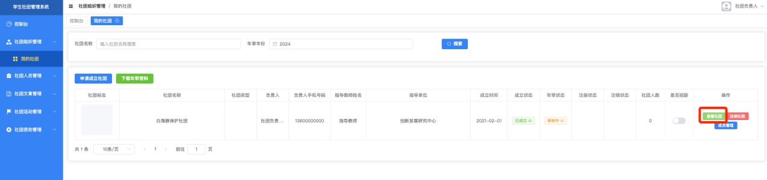
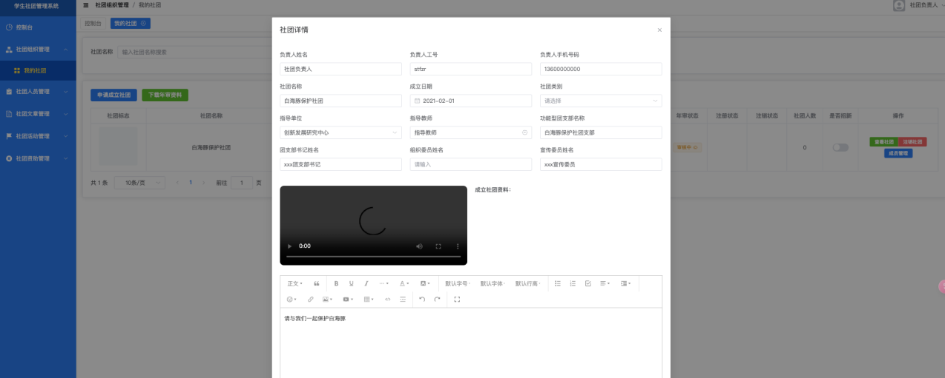

3.1.5 社团成员管理
通过右侧的【成员管理】，可以查看社团成员信息，通过【新增社团】【退出】按钮可以进行成员增减操作。
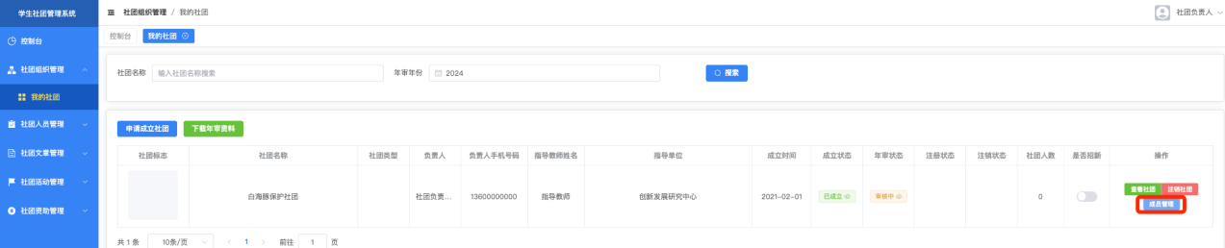
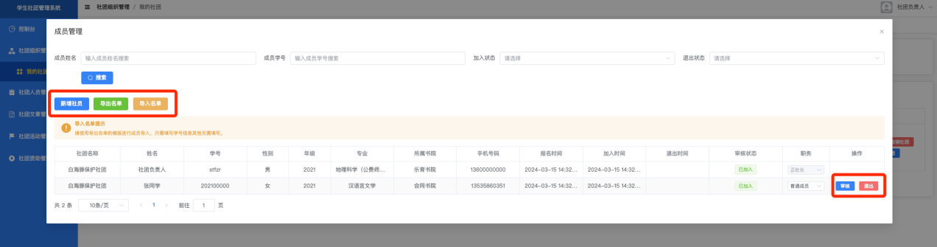

通过【导出名单】可以查看成员信息，【导入名单】可以添加成员，新添加的成员需要通过指导教师进一步审核，最终通过后，表示成员添加完成。
注：以导出名单的模板进行成员导入，只需填写学号信息，其他无须填写，学号需要真实有效。
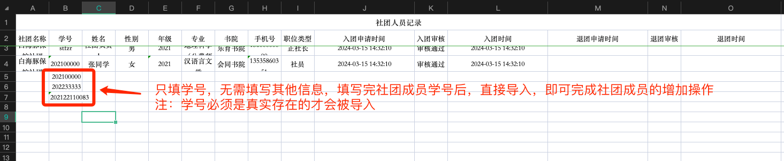
通过“职务”中的下拉框，可以进行成员身份变换。
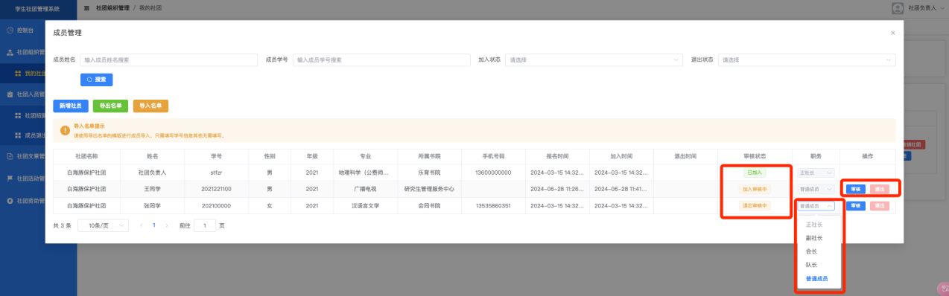
审核时，已审核通过，如存在问题，点击中间的【撤回】操作，重新进行审核。
注：上级审核完成，下级将无法撤回操作。
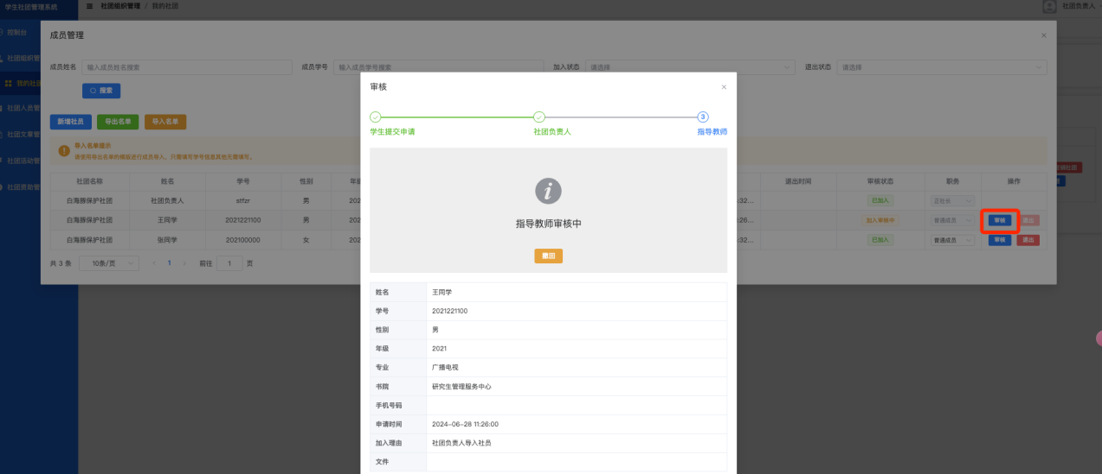
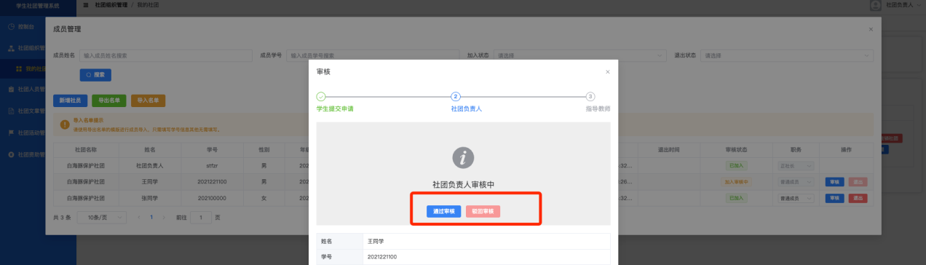

3.1.6 社团注销
点击【社团注销】按钮，确认提交注销申请，社团将进入申请注销审核流程，此时无法取消申请！
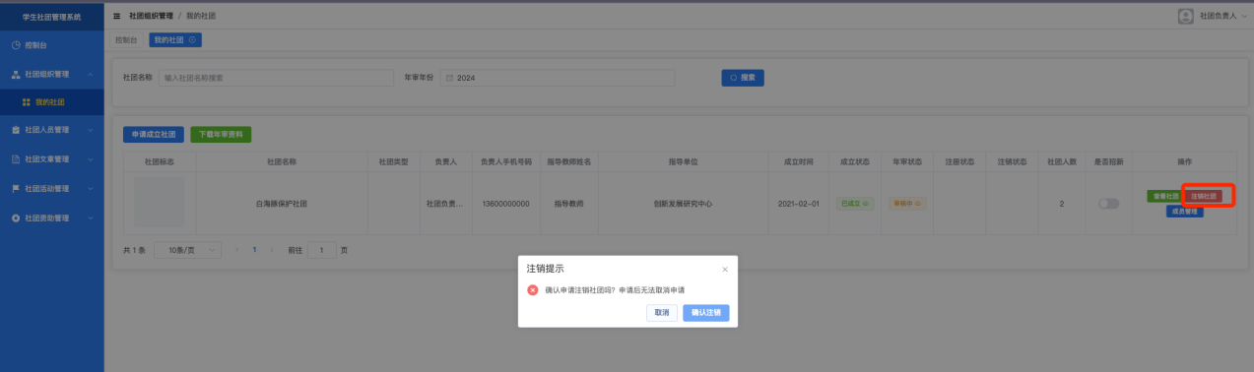

4、社团人员管理

4.1 社团招新审核
可通过“社团招新审核”，审核新加入的社员。
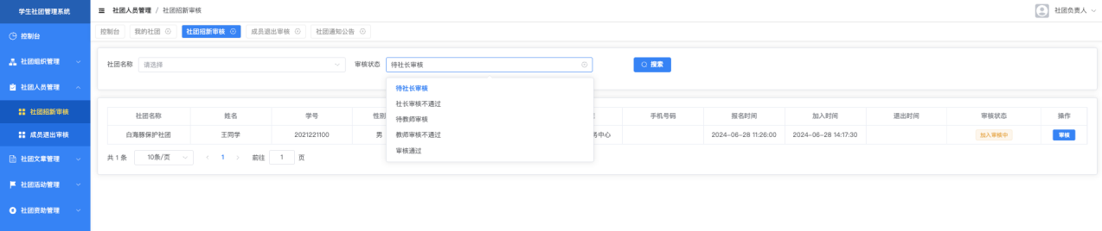

4.2 成员退出审核
可通过“成员退出审核”，审核退出的社员。
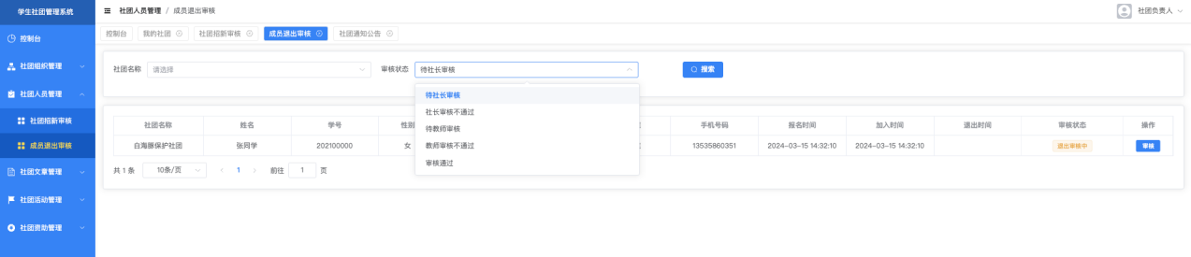

5、社团文章管理

5.1 社团通知公告
主要用于面向全校学生、本社团成员发布信息，含重要事项通知、活动注意事项等。
通过【新增文章】【编辑】【删除】可对文章进行操作。
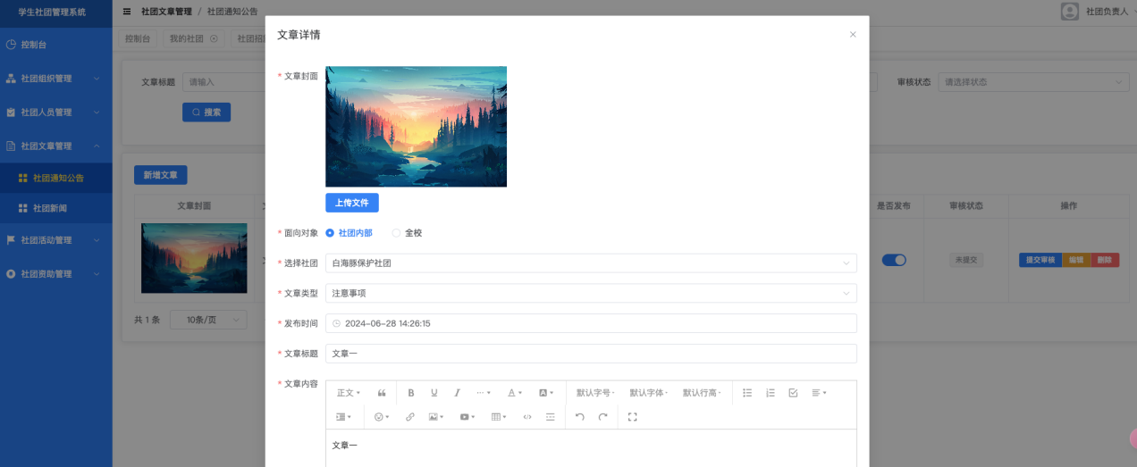
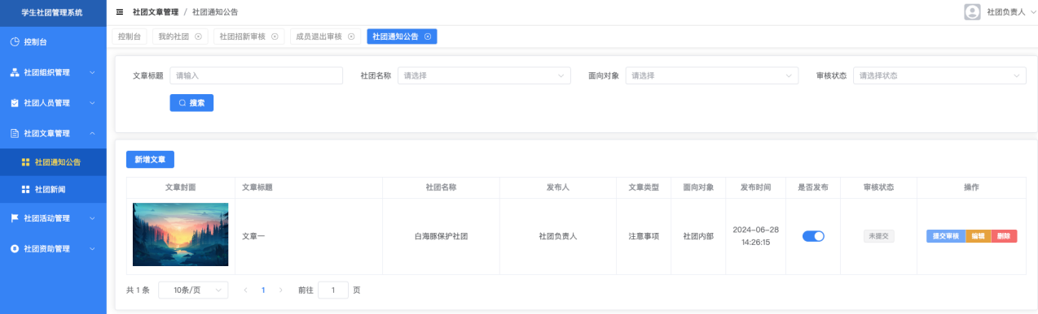
点击【提交审核】文章将进入审核阶段，审核期间，无法在编辑。
社团通知公告审核流程：【指导教师】→【业务指导单位】
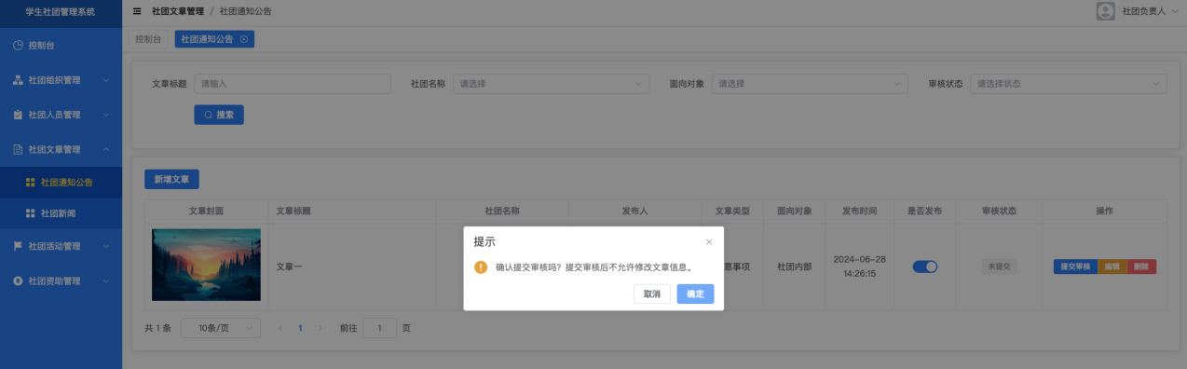
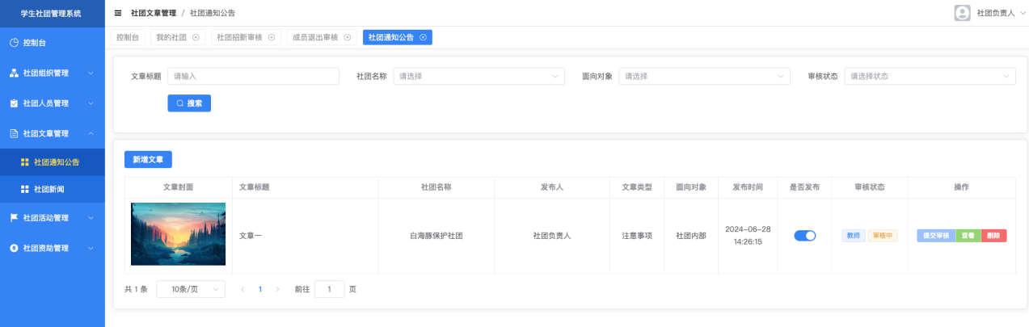
审核通过的文章，通过“是否发布”可控制文章在小程序上的显示。

5.2 社团新闻
主要用于面向全校学生、本社团成员发布社团活动新闻，含活动预告、活动回顾、社团趣事等。
通过【新增文章】【编辑】【删除】可以文章进行操作。

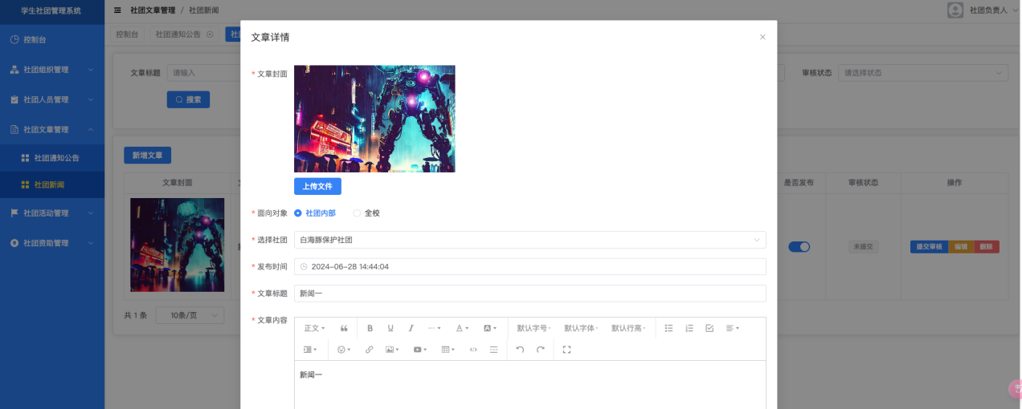
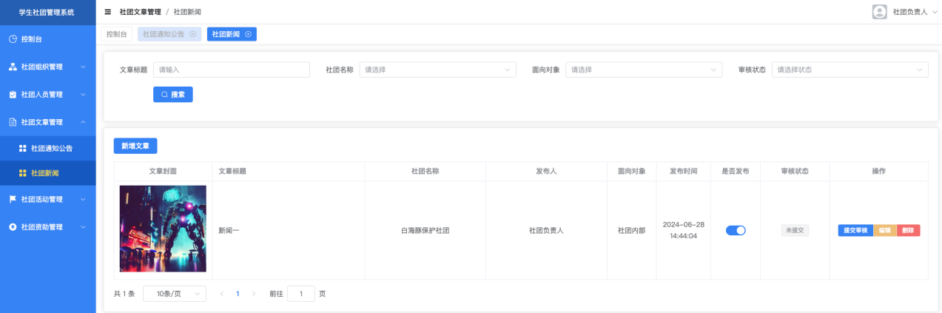
点击【提交审核】文章将进入审核阶段，审核期间无法在编辑。
社团新闻审核流程：【指导教师】→【业务指导单位】
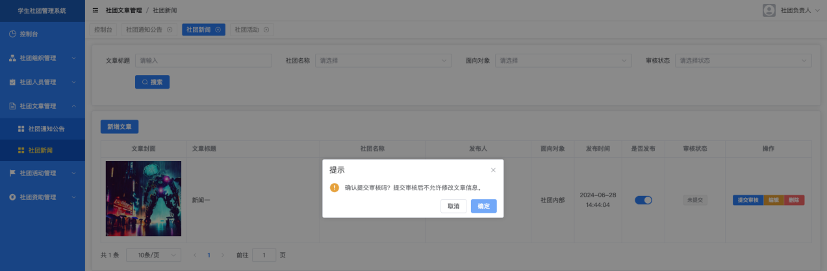
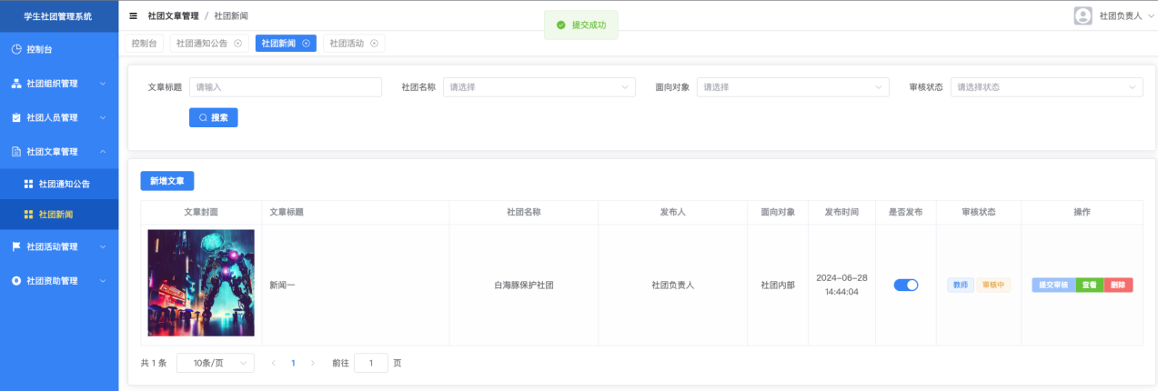
审核通过的文章，通过“是否发布”可控制文章在小程序上的显示。

6、社团活动管理

6.1 社团活动
主要用于面向全校学生、本社团成员发布社团活动。
通过【发布活动】【编辑】【删除】可对活动进行操作。
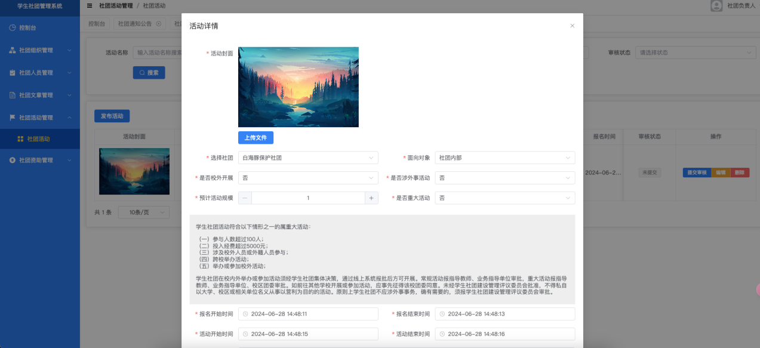
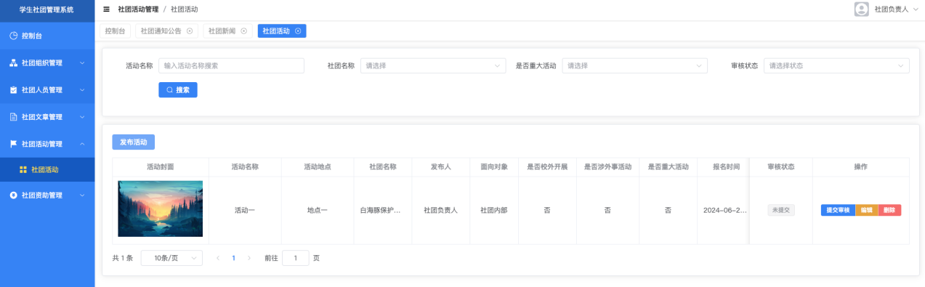
点击【提交审核】活动将进入审核阶段，审核期间无法在编辑。
社团活动审核流程：【指导教师】→【业务指导单位】→【校区团委】（活动可选定受众对象为全校学生或者其他，若选择其他，需填写受众对象，若活动属“重大活动”“涉外事活动”，需“校区团委”及相关部门审核）。

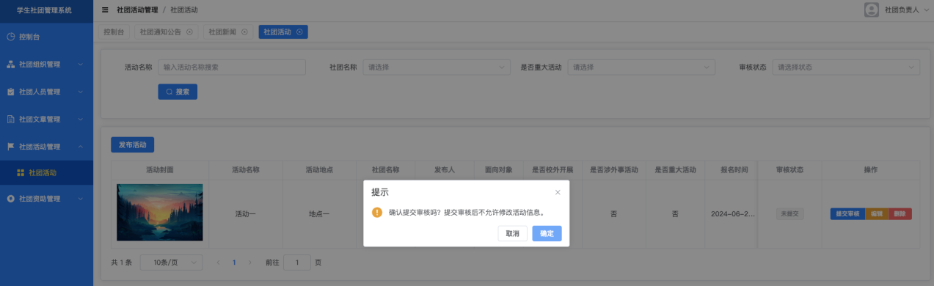
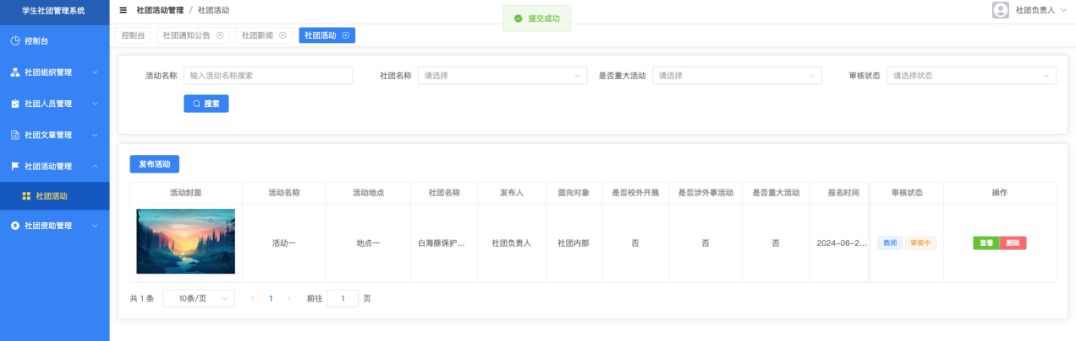
点击【查看】，可查看活动信息。
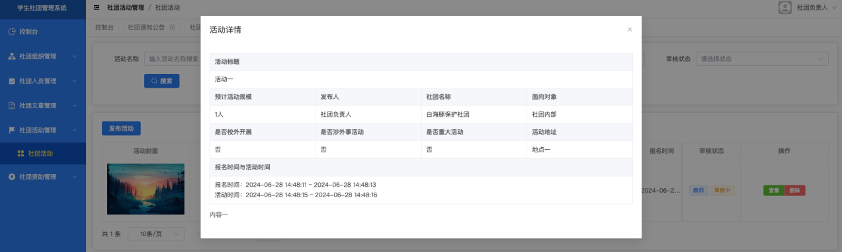
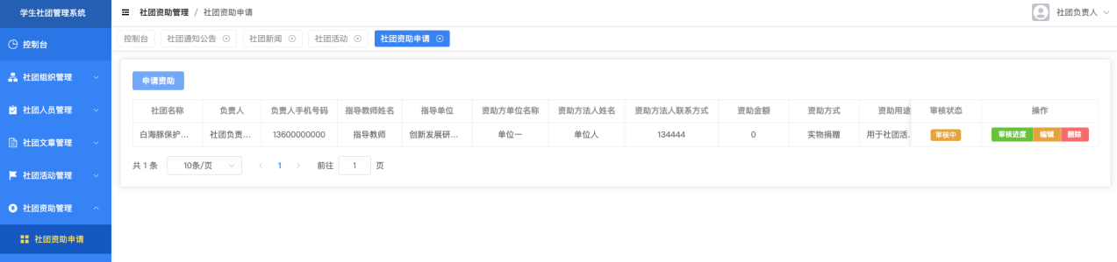

6.2 活动总结
通过【提交总结】，可对结束后的活动进行总结提交操作。
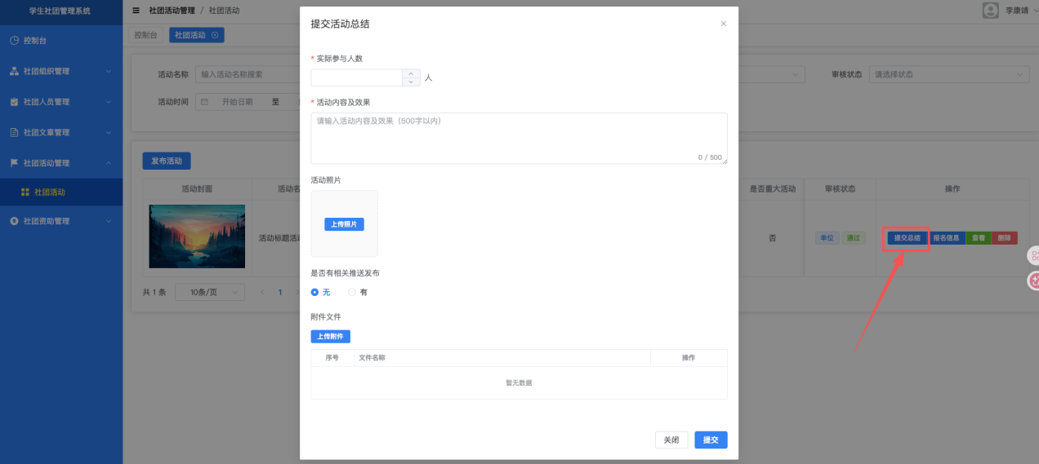

7、社团资助管理

7.1 社团资助申请
通过【申请资助】【编辑】【删除】可对申请进行操作。

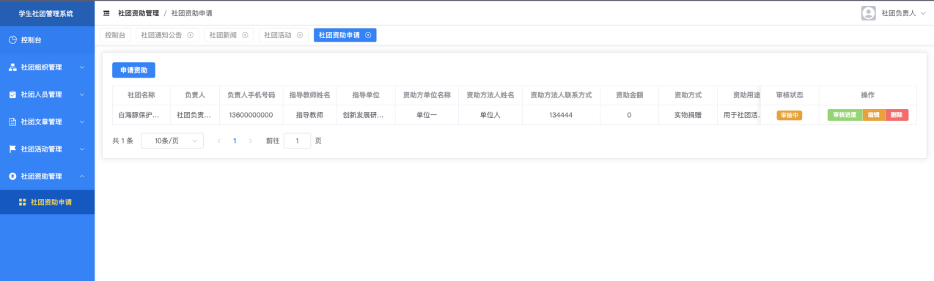
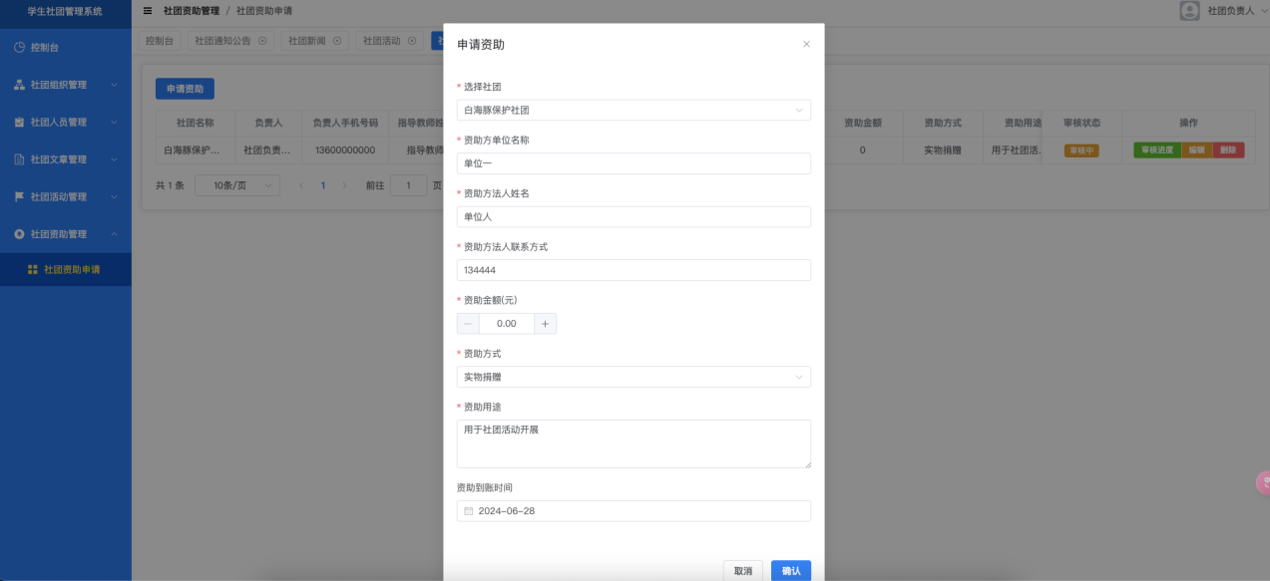
点击【审核进度】可查看申请审核情况。
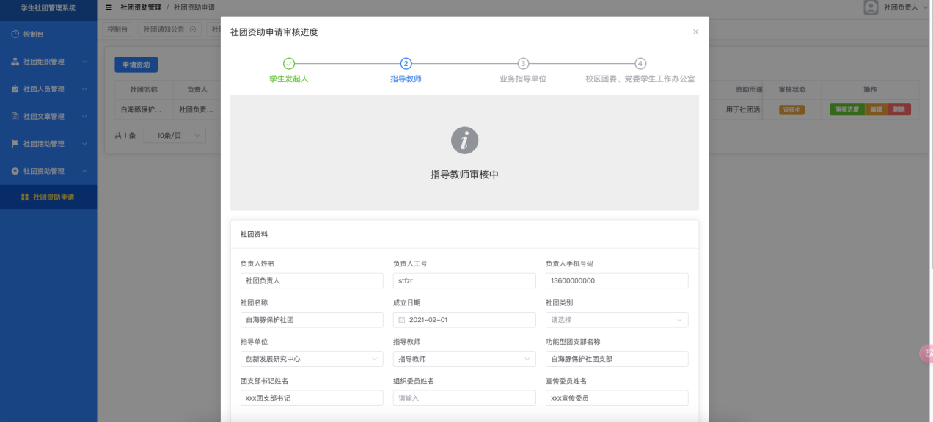
社团资助审核流程：【指导教师】→【业务指导单位】→【校区团委、党委学生工作办公室】

